**20240318| 小三班**



Daily life

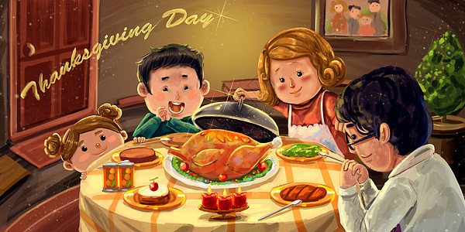

**「来园情况」**

1.今日星期一，共有19人来园，2位小朋友请假。

****2.现在孩子来园基本上都能主动插卡，自己把水杯放下来并绕好水杯带，真的是越来越能干了呢！

3.孩子们来园做好准备工作后，能主动选择自己喜欢的区域进行游戏计划，棒棒的！

**「日常生活观察」**

**今日食谱：**

早点：牛奶、玉米棒。

午餐：黑米饭、土豆牛肉、菜苔炒香菇、豆腐汤

下午点心：五踩面疙瘩

水果：草莓、哈密瓜

|  |  |  |  |  |  |  |  |  |
| --- | --- | --- | --- | --- | --- | --- | --- | --- |
| **序号** | **姓名** | **入园情绪** | **早点** | **午餐** | | | **午睡** | **午点** |
| **饭** | **菜** | **汤** |
| 1 | 杨奕 | √ | √ | √ |  | √ | √ | √ |
| 2 | 邹枔安 | √ | √ | √ |  | √ | √ | √ |
| 3 | 谈嘉洛 | √ | √ | √ |  | ⭕ | √ | √ |
| 4 | 穆紫琪 | √ | √ | √ |  | √ | √ | √ |
| 5 | 孔奕昕 | √ | √ | √ |  | √ | √ | √ |
| 6 | 郭宸希 | √ | √ | √ |  | √ | √ | √ |
| 7 | 奚子甯 | √ | √ | √ |  | √ | √ | √ |
| 8 | 吴优 | √ | √ | √ |  | √ | ⭕ | √ |
| 9 | 郑袁一 | √ | √ | √ |  | √ | √ | √ |
| 10 | 刘宸硕 | √ | √ | √ |  | ⭕ | √ | √ |
| 11 | 黄赫然 | √ | √ | √ |  | √ | √ | √ |
| 12 | 高嘉豪 | √ | √ | √ |  | √ | √ | √ |
| 13 | 袁宇恩 | √ | √ | √ |  | √ | √ | √ |
| 14 | 李锦熙 | √ | √ | √ |  | √ | √ | √ |
| 15 | 范景铭 | 请假 |  |  |  |  |  |  |
| 16 | 王元熙 | √ | √ | √ |  | √ | √ | √ |
| 17 | 张慕礼 | √ | √ | √ |  | √ | √ | √ |
| 18 | 滕梓皓 | √ | √ | √ |  | ⭕ | √ | √ |
| 19 | 晁嘉佐 | √ | √ | √ |  | √ | √ | √ |
| 20 | 邵芃宇 | √ | √ | √ |  | √ | √ | √ |
| 21 | 李显一 | √ | √ | √ |  | √ | √ | √ |

**备注：“**√”表示很好；“⭕”慢、晚，有待提高；“**S”剩一点**

**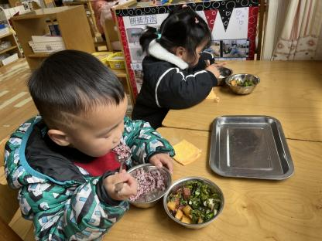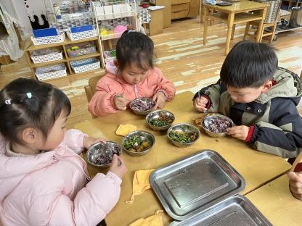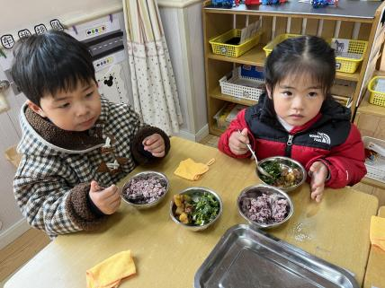**

**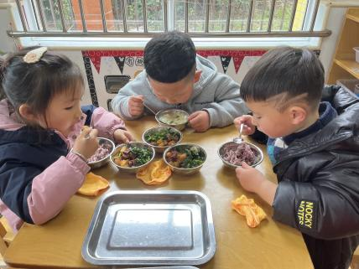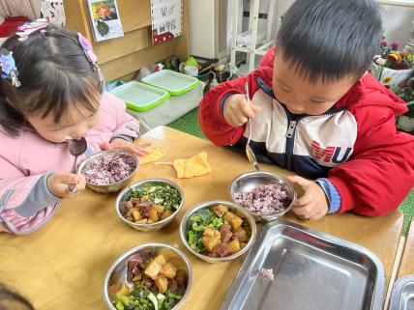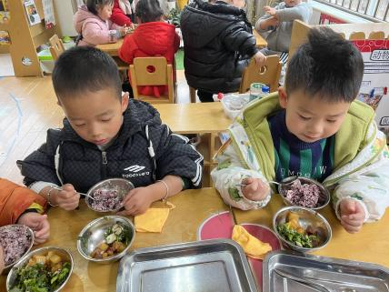**

**「集体活动**—科**学：春天来了」**

这是一节常识类科学活动。春天又称春季，是一年中的第一个季节。春天气候温暖适中，大部分地区有降雨气候多变，乍暖还寒。春天是万物复苏的季节，大自然中的柳树、小草等都发芽了，很多花朵竞相开放，如：[迎春花](http://baike.baidu.com/subview/16146/5085528.htm" \t "http://baike.baidu.com/_blank)、[白玉兰](http://baike.baidu.com/view/15186.htm" \t "http://baike.baidu.com/_blank)、[紫玉兰](http://baike.baidu.com/subview/15199/16210411.htm" \t "http://baike.baidu.com/_blank)、[矮牵牛](http://baike.baidu.com/view/4184.htm" \t "http://baike.baidu.com/_blank)、桃花、[梨花](http://baike.baidu.com/view/119095.htm" \t "http://baike.baidu.com/_blank)、[海棠](http://baike.baidu.com/subview/21113/13543083.htm" \t "http://baike.baidu.com/_blank)、[郁金香](http://baike.baidu.com/view/15152.htm" \t "http://baike.baidu.com/_blank)等。燕子、蝌蚪、蜜蜂等小动物也都出来活动了。人们换上了春装，出去踏青、郊游、放风筝。在孩子的周围、大自然中到处都表现着生机勃勃，变化万千的景象。本次活动我们将引导幼儿结合调查表和图片来感知春天的基本特征，并鼓励孩子们学着用较完整的语句描述自己知道的春天的变化。

**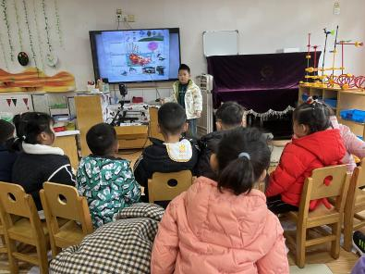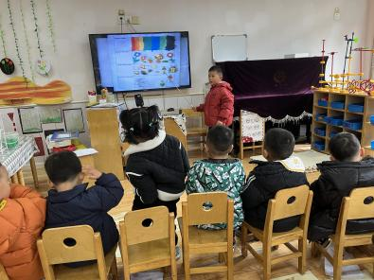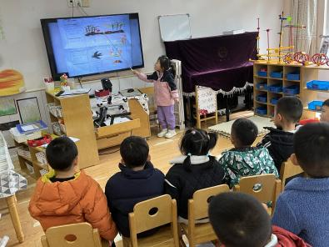**

**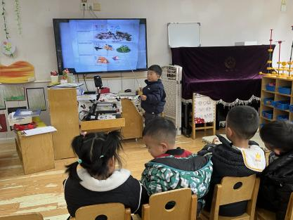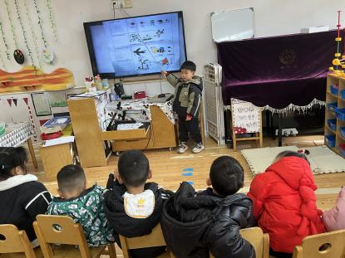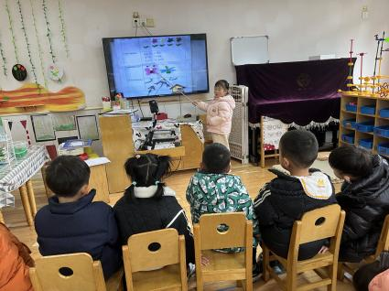**

**「户外活动」**

本周我们小班组的户外游戏是后操场的区域，孩子们进行混班游戏，瞧，他们在不同的区域玩的多开心啊！

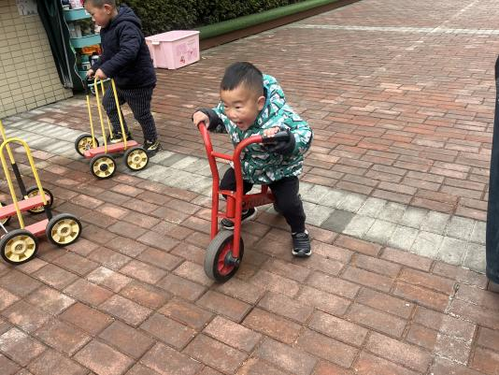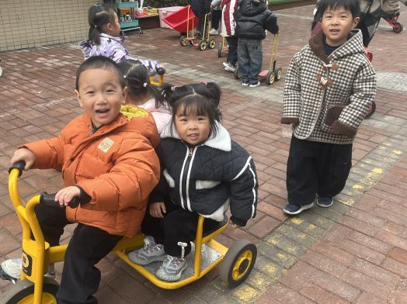

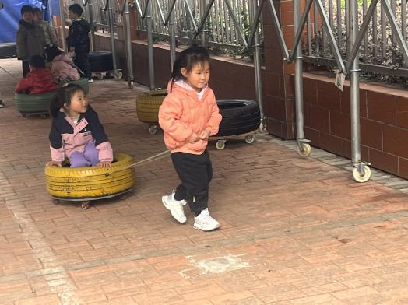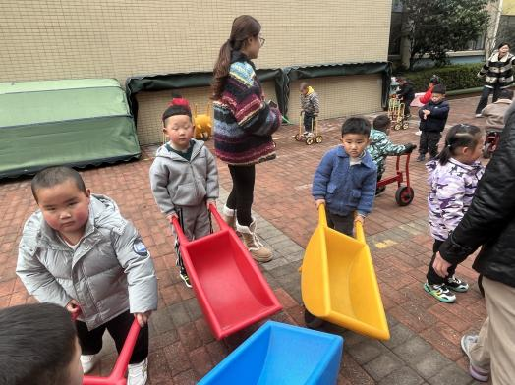

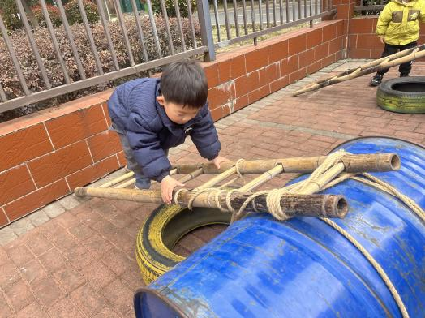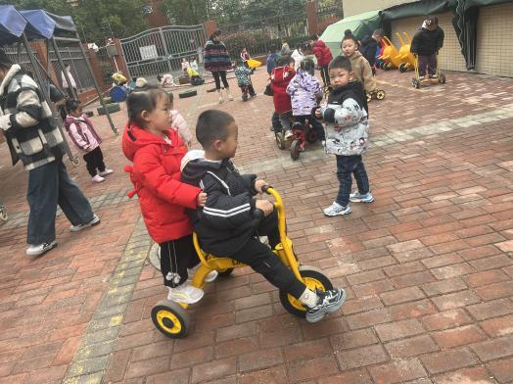

**「区域游戏」**

|  |  |  |
| --- | --- | --- |
| C:/Users/lulu/OneDrive/桌面/3.18/IMG_2592.JPGIMG_2592  C:/Users/lulu/OneDrive/桌面/3.18/IMG_2595.JPGIMG_2595 | C:/Users/lulu/OneDrive/桌面/3.18/IMG_2593.JPGIMG_2593  C:/Users/lulu/OneDrive/桌面/3.18/IMG_2596.JPGIMG_2596 | C:/Users/lulu/OneDrive/桌面/3.18/IMG_2594.JPGIMG_2594  C:/Users/lulu/OneDrive/桌面/3.18/IMG_2598.JPGIMG_2598 |

**「请你关注」**

|  |
| --- |
| ★ 天气温度越来越高，孩子们户外活动特别容易出汗，请家长帮孩子准备两条汗背巾带过来哦！ |